2020年高考物理100考点最新模拟题千题精练
第四部分 曲线运动
专题4.5平抛运动（基础篇）
一．选择题
1. （2019四川成都七中质检）套圈游戏是一项很受欢迎的群众运动，要求每次从同一位置水平抛出圆环，套住与圆环前端水平距离为3m的20cm高的竖直细杆，即为获胜一身高1.7m老人从距地面1m高度水平抛出圆环，圆环半径为8cm：要想套住细杆，他水平抛出的速度可能为（g取10m/s²）（ ） 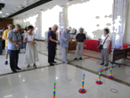
A.7.4 m/s B.7.8 m/s C.8.2 m/s D. 8.6 m/s
【名师解析】根据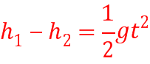得，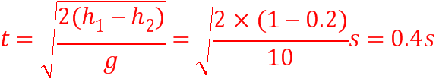。
则平抛运动的最大速度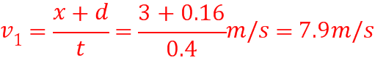，最小速度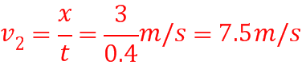，则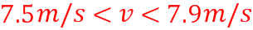。故B正确。
【参考答案】B
【名师点拨】根据高度差求出平抛运动的时间，结合水平位移的关系和时间求出平抛运动的初速度范围．解决本题的关键知道平抛运动在水平方向和竖直方向上的运动规律，抓住水平位移的范围得出速度的范围．
2（2019湖南衡阳三模）如图所示，地画面上固定有一半径为R的半圆形四，O为圆心、AB为水平直径、现将小球（可视为质点）从A处以初速度v₁水平抛出后恰好落到D点：若将该小球从A处以初速度v₂水平抛出后恰好落到C点，C、D两点等高，OC与水平方向的夹角θ＝60°，不计空气阻力，则下列说法正确的是（ ）
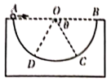
A．v₁：v₂＝l：4
B．小球从开始运动到落到凹槽上的过程中，其两次的动量变化量相同
C．小球落在凹槽上时，其两次的重力的瞬时功率不同
D．小球落到C点时，速度方向可能与该处凹槽切面垂直
【参考答案】B
【名师解析】过C与D分别做AB的垂线，交AB分别与M点与N点，如图：则：OM＝ON＝R•cos60°＝0.5R，所以：AM＝0.5R，AN＝1.5R。由于C与D点的高度是相等的，由：h＝gt²可知二者运动的时间是相等的。由水平方向的位移：x＝v₀t
可得：＝．选项A错误；它们速度的变化量：△v＝gt，二者运动的时间是相等的，则它们速度的变化量也相等，选项B正确；两次的位移分别为：AD和AC，显然AC≠2AD，所以前后两次的平均速度之比不等于1：2．选项C错误；球落到C点时，若速度方向与该处凹槽切面垂直则速度方向为OC，O点应为AM的中点，显然不是，选项D错误。
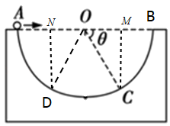
3．(2019·嘉兴联考)羽毛球运动员林丹曾在某综艺节目中表演羽毛球定点击鼓，如图是他表演时的羽毛球场地示意图。图中甲、乙两鼓等高，丙、丁两鼓较低但也等高。若林丹各次发球时羽毛球飞出位置不变且均做平抛运动，则( )

A．击中甲、乙的两球初速度v_{甲}＝v_{乙}

B．击中甲、乙的两球初速度v_{甲}＞v_{乙}

C．假设某次发球能够击中甲鼓，用相同速度发球可能击中丁鼓

D．击中四鼓的羽毛球中，击中丙鼓的初速度最大
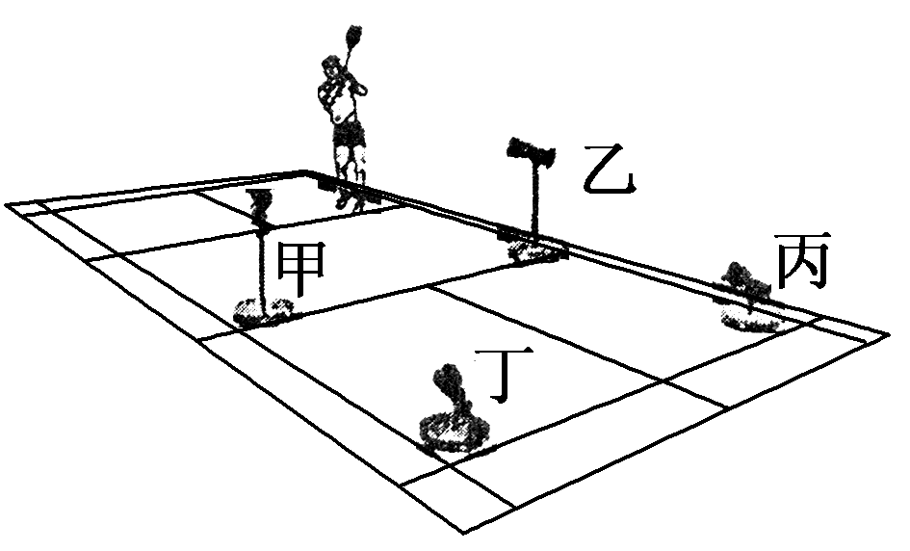
【参考答案】B
【名师解析】 由题图可知，甲、乙两鼓的高度相同，所以羽毛球到达两鼓用时相同，但由于离林丹的水平距离不同，甲鼓的水平距离较远，所以由v＝可知，击中甲、乙的两球初速度v_{甲}＞v_{乙}，故A错误，B正确；由题图可知，甲、丁两鼓不在同一直线上，所以用相同速度发球不可能到达丁鼓，故C错误；由于丁、丙两鼓高度相同，但由图可知，丁鼓离林丹的水平距离最大，所以击中丁鼓的初速度一定大于击中丙鼓的初速度，故D错误。
4．（3分）(2019浙江台州模拟)在离地面某高处，第一次将小球以初速度v₀水平抛出，第二次沿着小球在空中的运动轨迹设置一条光滑轨道，改为将小球在此轨道上与第一次同一高度静止释放。已知小球运动过程始终不脱离轨道，不计空气阻力。比较两次小球的运动，以下说法正确的是（ ）
A．运动时间相等
B．着地时的速度大小相等
C．着地时的速度方向相同
D．在竖直方向的分运动都是自由落体运动
【参考答案】.C
【命题意图】 本题考查对平抛运动和沿光滑抛物线轨道运动的理解及其相关的知识点。
【解题思路】由于第一次小球做平抛运动，在竖直方向不受力，做自由落体运动，而第二次时小球受到轨道的作用力沿竖直向上方向的分力，所以第二次运动的时间一定较大，即第二次沿光滑轨道运动的时间长，选项A错误。第一次小球做平抛运动，初速度为v₀，第二次小球沿光滑轨道运动，初速度为0，由机械能守恒可知，在光滑轨道的任意位置，第一次时的机械能都大于第二次时的机械能，所以在任意高度第一次小球的速度都大于第二次小球的速度，着地时的速度第一次大，选项B错误；由于两次小球运动轨迹相同，所以两次着地时的速度方向相同，选项C正确；由于第二次沿光滑轨道运动时，在竖直方向小球受到轨道的作用力，竖直方向不是自由落体运动，选项D错误。
【关键点拨】该题中，虽然两次运动的轨迹是相同的，但注意到第二次时，小球始终受到轨道对小球的支持力是解答的关键。
5. (2018·诸暨市调研)a、b两个物体做平抛运动的轨迹如图5所示，设它们抛出时的初速度分别为v_{a}、v_{b}，从抛出至碰到台上的时间分别为t_{a}、t_{b}，则( )
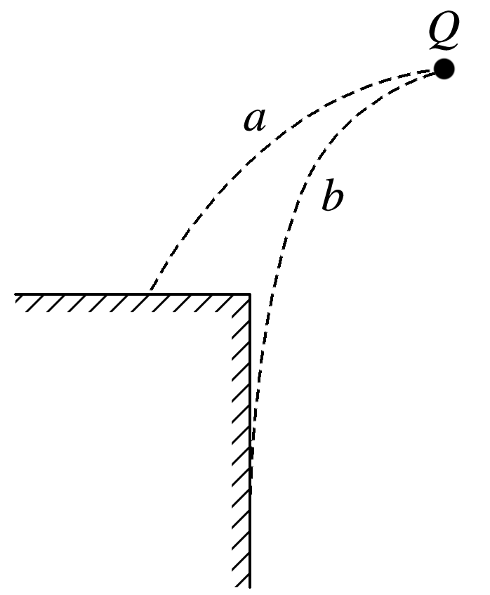
A．v_{a}＝v_{b} B．v_{a}<v_{b} C．t_{a}>t_{b} D．t_{a}<t_{b}
【参考答案】．D
【名师解析】由题图知，h_{b}>h_{a}，因为h＝gt²，所以t_{a}<t_{b}，又因为x＝v₀t，且x_{a}>x_{b}，所以v_{a}>v_{b}，选项D正确．
6. (2018年全国第一次大联考15题)如图所示，在距地面高为h=0.4 m处，有一小球A以初速度v₀水平抛出如图甲所示，与此同时，在A的右方等高处有一物块B以大小相同的初速度v₀沿倾角为45°的光滑斜面滑下如图乙所示，若A、B同时到达地面，A、B均可看作质点，空气阻力不计，重力加速度g取10 m/s²，则v₀的大小是（ ）
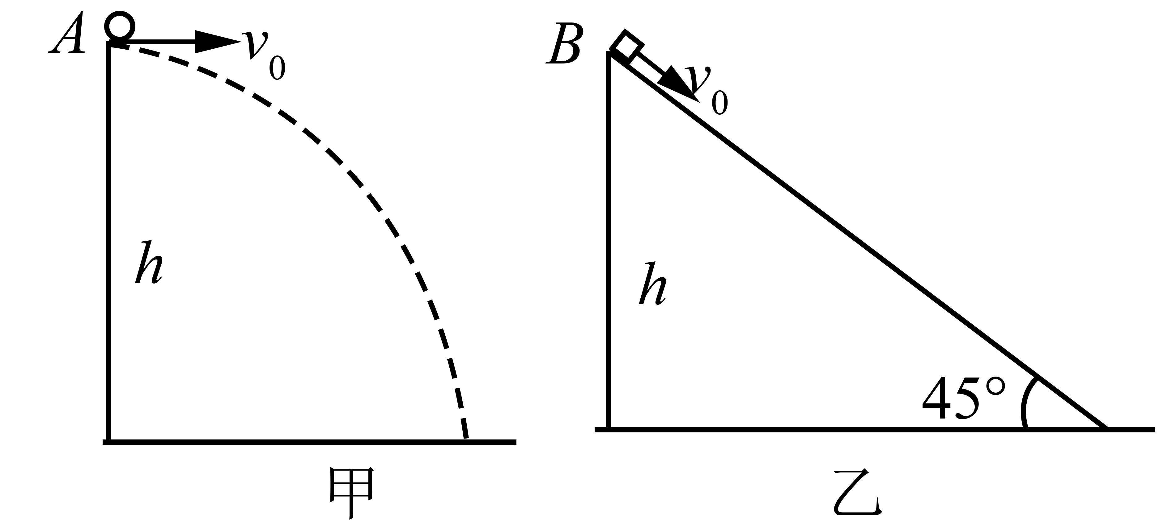
A．1 m/s B．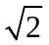 m/s C．2 m/s D．2 m/s
【参考答案】．A
【名师解析】A球做平抛运动，则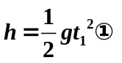，B物块沿斜面做匀变速直线运动，则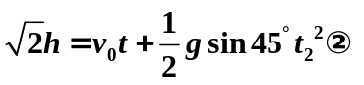，根据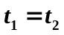，由①②得，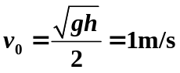。
7．.(2018·河南部分重点中学联考)某同学玩飞镖游戏，先后将两只飞镖a、b由同一位置水平投出，已知飞镖投出时的初速度v_{a}>v_{b}，不计空气阻力，则两支飞镖插在竖直靶上的状态(俯视图)可能是( )
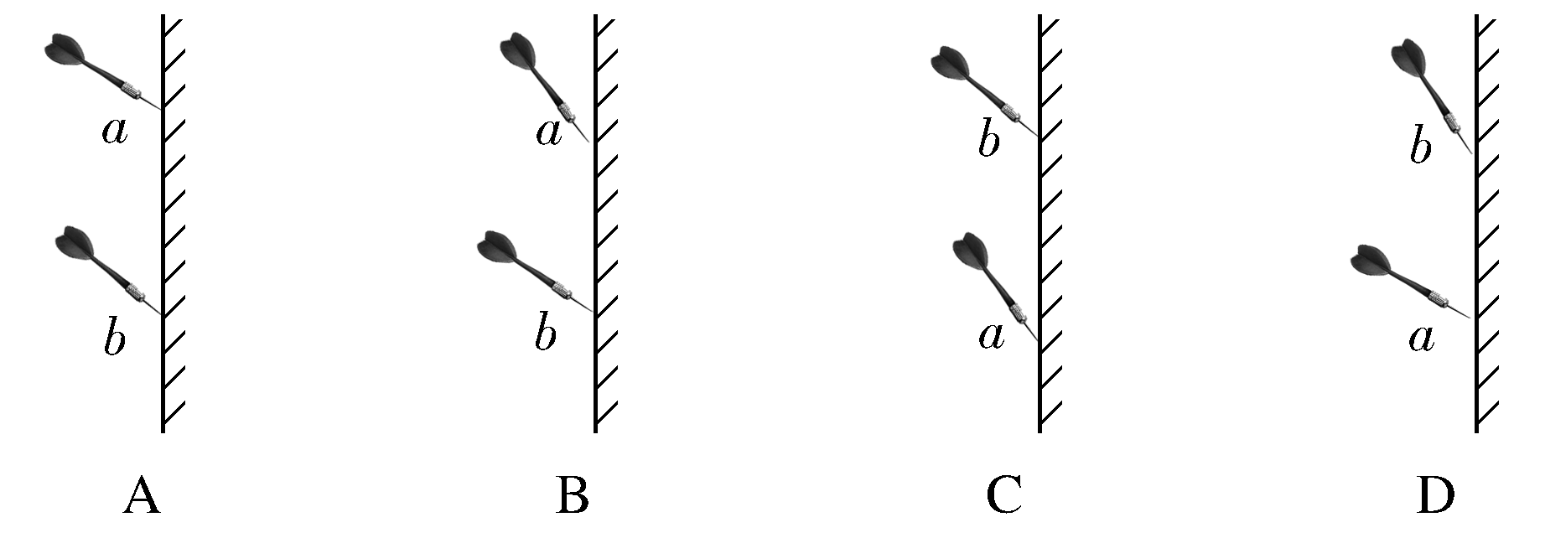
【参考答案】 A
【名师解析】 两只飞镖a、b都做平抛运动，在水平方向上做匀速直线运动，则有x＝v₀t，它们的水平位移大小相等，由于v_{a}>v_{b}，所以运动时间关系为t_{a}<t_{b}，由h＝gt²知h_{a}<h_{b}，所以插在竖直靶上时a在b的上面，选项C、D错误；设飞镖插在竖直靶上前瞬间速度与水平方向的夹角为α，则tan α＝，因为v_{a}>v_{b}，t_{a}<t_{b}，所以有α_{a}<α_{b}，选项A正确，B错误。
8. 在一场足球比赛中，小明将界外球掷给小华，他将足球水平掷出时的照片如图所示，掷出后的足球可视为做平抛运动。掷出点的实际高度为1.8 m，小华的高度为1.6 m，根据照片进行估算，下列说法正确的是(不计空气阻力，重力加速度g＝10 m/s²)( )
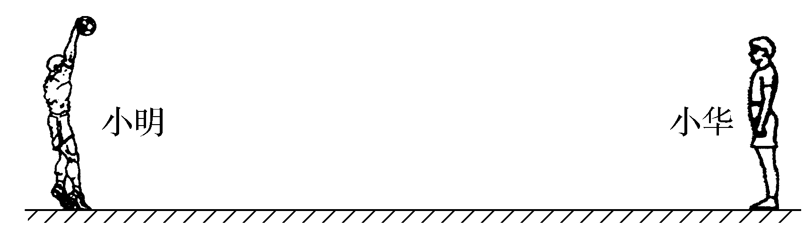
A.为使球恰好落在小华头顶，则小明掷足球的初速度应约为30 m/s
B.若小明减小掷出点的实际高度，则球落点一定在小华前面
C.若小明增大掷出足球的初速度，则球落点一定在小华后面
D.为使球恰好落在小华脚下，则小明掷足球的初速度应约为10 m/s
【参考答案】 AD
【名师解析】 由平抛运动的公式h＝gt²得足球在空中的运动时间为t＝。为使球恰好落在小华头顶，则t₁＝ s＝0.2 s。由图可估算出足球与小华的水平距离x约为抛出点高度的3.3倍，约6.0 m。若足球恰好落在小华头顶，则足球的初速度约为v₁＝＝30 m/s，所以选项A正确；水平位移x＝v₀t＝v₀，由高度和初速度共同决定，所以选项B、C错误；若足球恰好落在小华脚下，则足球在空中的运动时间为t₂＝ s＝0.6 s，所以足球的初速度约为v₂＝＝10 m/s，故选项D正确。
9． 某人投掷飞镖，他站在投镖线上从同一点C水平抛出多个飞镖，结果以初速度v_{A}投出的飞镖打在A点，以初速度v_{B}投出的飞镖打在B点，始终没有打在竖直标靶中心O点，如图所示。为了能把飞镖打在标靶中心O点，则他可能做出的调整为( )
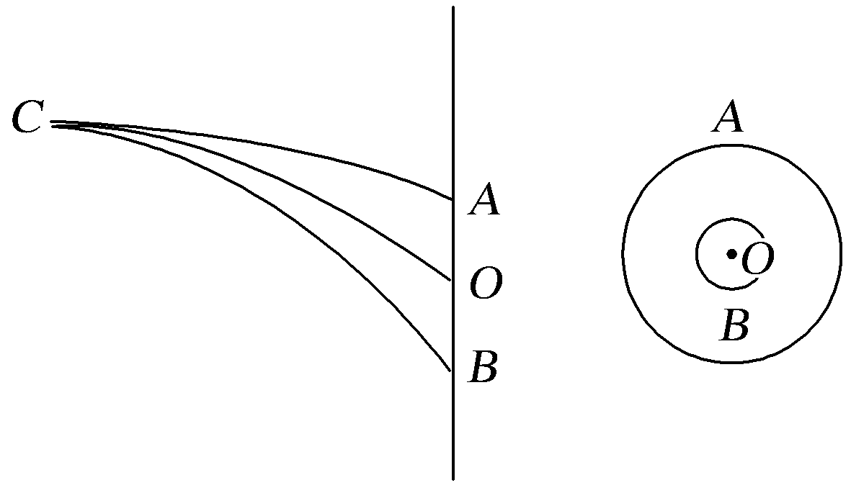
A.投出飞镖的初速度比v_{A}大些
B.投出飞镖的初速度比v_{B}小些
C.保持初速度v_{A}不变，升高抛出点C的高度
D.保持初速度v_{B}不变，升高抛出点C的高度
【参考答案】 D
【名师解析】 飞镖做平抛运动，将平抛运动进行分解：水平方向做匀速直线运动，竖直方向做自由落体运动。打到标靶时，水平位移相同，落点越靠下，运动时间越长，说明投出飞镖时的初速度越小。根据h＝gt²＝g可知，为了能把飞镖打在标靶中心O点，应调整初速度或调整抛出点高度，由上式分析可知，投出飞镖的初速度比v_{A}小些，或投出飞镖的初速度比v_{B}大些，或保持初速度v_{A}不变同时降低抛出点C的高度，或保持初速度v_{B}不变同时升高抛出点C的高度，这四种办法都能使飞镖打在标靶中心O点，故选项D正确。
10．如图所示，一架战斗机在距地面高度一定的空中，由东向西水平匀速飞行，发现地面目标P后，开始瞄准并投掷炸弹，若炸弹恰好击中目标P，假设投弹后飞机仍以原速度水平匀速飞行，则下列说法中错误的是(空气阻力不计)( )
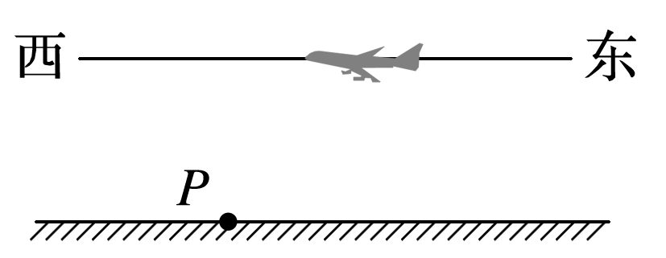
A．飞机投弹时在P点的正上方
B．炸弹落在P点时，飞机在P点的正上方
C．飞机飞行速度越大，投弹时飞机到P点的距离应越大
D．无论飞机飞行速度多大，从投弹到击中目标经历的时间是一定的
【参考答案】．A
【名师解析】炸弹投下后，由于惯性做平抛运动，其初速度等于飞机匀速飞行的速度，平抛运动在水平方向上做匀速直线运动，所以飞机投弹时不能在P点的正上方，而在P点正上方的东侧，炸弹击中目标时，飞机在P点的正上方，故A错误，B正确．设飞机离P点的竖直高度为h，飞机的速度为v₀，则有：h＝gt²，得t＝，可知h一定时，无论飞机飞行速度多大，从投弹到击中目标经历的时间是一定的，水平距离x＝v₀t＝v₀，可知飞机飞行速度越大，炸弹通过的水平距离越大，则投弹时飞机到P点的距离应越大，故C、D正确．]
11. （2018北京密云摸底）右图为研究平抛运动时使用的装置，初始时电路闭合，小球B 被电磁铁吸引处于静止状态。将小球A从轨道顶端释放，离开轨道末端（末端水平）时撞开轻质接触式开关S，被电磁铁吸住的小球B同时自由下落，轨道末端出口与小球B处于同一高度。可看到A、B两球同时落地，下列说法正确的是（ ）
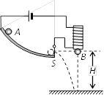
A. 该实验可证明平抛运动的竖直分运动为自由落体运动
B. 该实验可证明平抛运动的水平分运动为匀速直线运动
C. 将小球A在轨道上更低的位置释放，可使两球在空中相撞
D. 增加装置距离地面的高度H，可使两球在空中相撞
【参考答案】.AD
【名师解析】根据题述“可看到A、B两球同时落地”，说明该实验可证明平抛运动的竖直分运动为自由落体运动，选项A正确；该实验不可证明平抛运动的水平分运动为匀速直线运动，选项B错误；将小球A在轨道上更高的位置释放，增大了平抛运动的初速度，可使两球在空中相撞，选项C错误；增加装置距离地面的高度H，增加了小球自由落体运动的时间，可使两球在空中相撞，选项D正确。
12．（2018湖南长郡中学实验班选拔考试）如图所示，b是长方形acfd对角线的交点，e是底边df的中点，a、b、c处的三个小球分别沿图示方向做平抛运动，下列表述正确的是（ ）
A．若a、b、c处三球同时抛出，三球可能在de之间的区域相遇
B．只要b、c处两球同时幵始做平抛运动，二者不可能在空中相遇
C．若a、b处两球能在地面相遇，则a、b在空中运动的时间之比为2:1
D．若a、c处两球在点相遇，则一定满足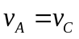
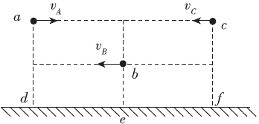
【参考答案】.BD。
【名师解析】由于三球不是从同一高度水平抛出，三球不可能在任何区域相遇，选项A错误；设ad=2h，a球在空中运动时间为t_{a}，b球在空中运动时间为t_{b}，根据平抛运动规律，2h=gt_{a}²，h=gt_{b}²，解得：t_{a}=2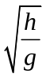，t_{b}=，若a、b处两球能在地面相遇，则a、b在空中运动的时间之比为t_{a}∶t_{b}=2∶=∶1，选项C错误；只要b、c处两球同时幵始做平抛运动，二者不可能在空中相遇，选项B正确；根据平抛运动规律，若a、c处两球在点相遇，则一定满足，选项D正确。
13.（2018石家庄模拟）如图所示，甲球从O点以水平速度v₁飞出，落在水平地面上的A点。乙球从B点以水平速度v₂飞出，落在水平地面上的B点反弹后恰好也落在A点.已知乙球在B点与地面碰撞反弹后瞬间水平方向的分速度不变、竖直方向的分速度方向相反大小不变，不计空气阻力。下列说法正确的是
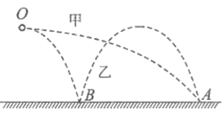
A.由O点到A点，甲球运动时间与乙球运动时间相等
B.甲球由O点到A点的水平位移是乙球由O点到B点水平位移的3倍
C. v₁:v₂ =3:1 D. v₁:v₂ =2:1
【参考答案】.BC
【名师解析】：根据题述情景和平抛运动规律，由O点到A点，甲球运动时间与乙球运动时间的1/3，选项A错误；甲球由O点到A点的水平位移是乙球由O点到B点水平位移的3倍，选项B正确；甲球从O点到A点，乙球O点到B点，运动时间相等，由x=vt可知，甲乙水平速度之比为v₁:v₂ =3:1，选项C正确D错误。
14. （2018金考卷）如图所示，某人向放在水平地面上的垃圾桶中水平扔废球，结果恰好从桶的右侧边缘飞到地面,不计空气阻力，为了能把废球扔进垃圾桶中，则此人水平抛球时，可以做出的调整为（ ）
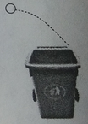
A．初速度大小不变，抛出点在原位置正上方
B．初速度大小不变，抛出点在原位置正下方
C．减小初速度，抛出点位置不变
D．增大初速度，抛出点在原位置正上方
【参考答案】.BC。
【名师解析】根据平抛运动规律，可减小水平位移，一是初速度大小不变，抛出点降低，二是减小初速度，抛出点位置不变，选项BC正确AD错误。
15．（2018南阳一中质检）如图所示，水平地面的上空有一架飞机在进行投弹训练，飞机沿水平方向作匀加速直线运动．当飞机飞经观察点B点正上方A点时投放一颗炸弹，经时间T炸弹落在观察点B正前方L₁处的C点，与此同时飞机投放出第二颗炸弹，最终落在距观察点B正前方L₂处的D点，且L₂=3L₁，空气阻力不计．以下说法正确的有（ ）
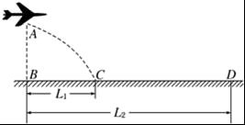
A．飞机第一次投弹的速度为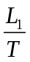 B．飞机第二次投弹时的速度为2
C．飞机水平飞行的加速度为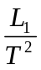 D．两次投弹时间间隔T内飞机飞行距离为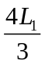
【参考答案】.AD
【名师解析】根据平抛运动规律，第一次投放的炸弹水平位移：L₁=v₁T
第二次投放的炸弹水平位移为：s=v₂T
飞机从第一次投弹到第二次投弹水平位移为：d=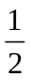(v₁+v₂)T
由几何关系可知：L₂=d+s 由题意有：L₂=3L₁,联立以上各式解得：v₁=,v₂=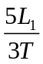，选项A正确，B错误；设飞机沿水平方向做匀加速直线运动的加速度为a，由加速度公式可得：a=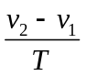=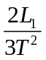，选项C错误；根据匀加速运动位移速度公式得：
2ax=v₂²- v₁²，解得：x=，选项D正确．
16．（2018广东广州一模）t=0时刻一质点开始做平抛运动，用下列图象反映其水平分速度大小v_{x}、竖直分速度大小v_{y}、合速度大小v与时间t的关系，合理的是（ ）
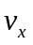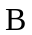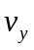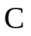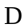
【参考答案】.AC
【命题意图】 本题考查平抛运动规律、图象及其相关的知识点。
【名师解析】平抛运动水平分速度不变，图象A正确；竖直分速度大小v_{y}=gt，图象C正确。合速度大小v与时间t的关系为v=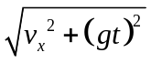，图象BD错误。
17.(2016·河北邯邯郸高三月考)如图所示，距离水平地面高为h的飞机沿水平方向做匀加速直线运动，从飞机上以相对地面的速度v₀依次从a、b、c水平抛出甲、乙、丙三个物体，抛出的时间间隔均为T，三个物体分别落在水平地面上的A、B、C三点，若AB＝l₁、AC＝l₂，不计空气阻力，下列说法正确的是( )
A．三个物体在空中运动的时间关系为t_{甲}＜t_{乙}＜t_{丙}
B．飞机的加速度为
C．物体乙刚离开飞机时飞机的速度为
D．三个物体在空中运动时总在一条竖直线上
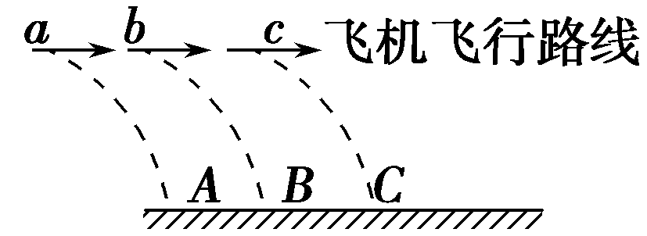
【参考答案】C
【名师解析】三个物体在空中做平抛运动，在竖直方向上有h＝gt²，解得t＝，即用时相等，A错误；由Δx＝aT²可得a＝，故B错误；物体乙刚离开飞机时，飞机的速度为v，等于a、c之间的平均速度，则v＝，故C正确；飞机做匀加速直线运动，物体在水平方向上做匀速直线运动，可知三个物体在空中运动时，并不在一条竖直线上，D错误。

18.(2016·湖南长沙高三模拟)如图所示，x轴在水平地面上，y轴在竖直方向。图中画出了从y轴上不同位置沿x轴正向水平抛出的三个小球a、b和c的运动轨迹。小球a从(0，2L)抛出，落在(2L，0)处；小球b、c从(L，0)抛出，分别落在(2L，0)和(L，0)处。不计空气阻力，下列说法正确的是( )
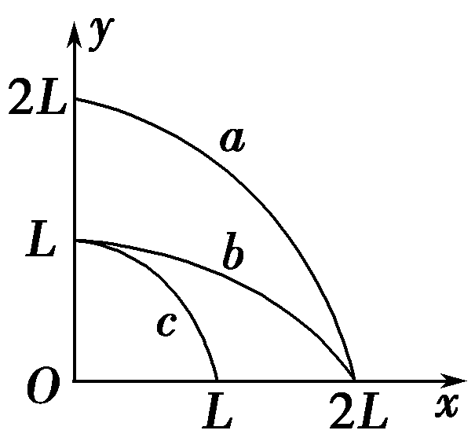
A．a和b初速度相同 B．b和c运动时间相同
C．b的初速度是c的两倍 D．a运动时间是b的两倍
【参考答案】BC
【名师解析】b、c的高度相同，小于a的高度，根据h＝gt²，得t＝，则b、c的运动时间相同，a的飞行时间等于b的时间的倍，故B正确，D错误；因为a的飞行时间长，但是水平位移相同，根据x＝v₀t知，a的水平速度小于b的水平速度，故A错误；b、c的运动时间相同，b的水平位移是c的水平位移的两倍，则b的初速度是c的初速度的两倍，故C正确。]
19．（2016安徽皖江联考）如图所示，A、B两球用两段不可伸长的细线连接于悬点0，两段细绳的长度之比为1:2，现让两球同时从悬点O附近以一定的初速度分别向左、向右水平抛出，至连接两球的细绳伸直所用时间之比为1：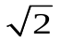，若两球的初速度之比为k，则k值应满足的条件是（ ）
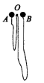
A．k=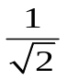 B．k> C．k=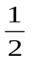 D．k>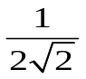
【参考答案】A
【名师解析】
设连接A球的绳长为L，以速度v_{A}水平抛出，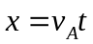，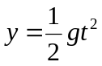，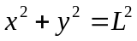，得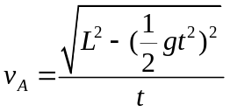，同理得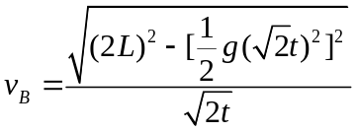，因此有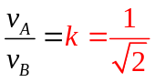，A项正确。
20.(2016福建质检)如图，将a、b两小球以不同的初速度同时水平抛出，它们均落在水平地面上的P点，a球抛出时的高度较b球的高，P点到两球起抛点的水平距离相等，不计空气阻力。与b球相比，a球（ ）

A．初速度较大 B．速度变化率较大
C．落地时速度一定较大 D．落地时速度方向与其初速度方向的夹角较大
【参考答案】.D
【名师解析】：根据题述,两球水平位移相等.。由于a球抛出时的高度较b球的高，由h= gt²可知a球飞行时间t长，由x=v₁t可知，a球的初速度v₁一定小，选项A错误。两球都只受重力，加速度都是g，其速度变化率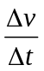 =g，相同，选项B错误。小球落地时速度v是水平速度与竖直速度的合速度，a球的初速度（水平速度）小，竖直速度大，所以不能判断哪个小球落地速度大，a球落地时速度方向与其初速度方向的夹角较大，选项C错误D正确。
21． 如图所示，水平地面上有一个坑，其竖直截面为正方形ABCD，若在A点以初速度v₀沿AB方向抛出一小球，小球会击中坑壁上的C点，已知AB的长度为l，忽略空气阻力．则（ ）
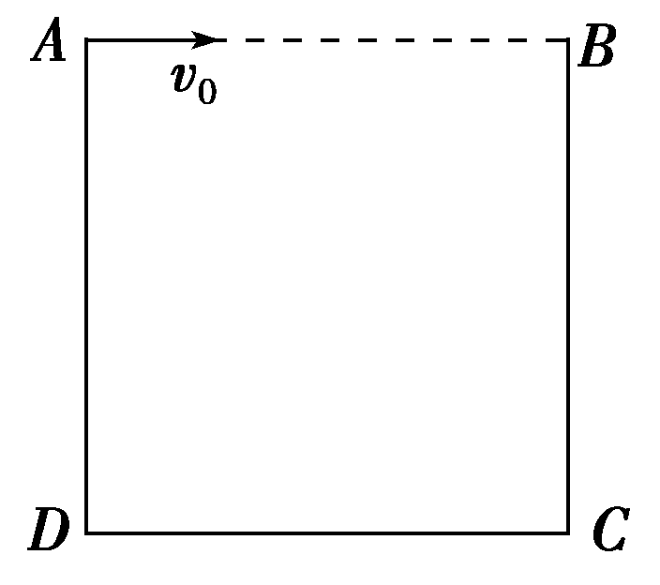
A．小球下落的时间t＝ B．坑的深度AD＝
C．落到C点的速度大小为v₀ D．落到C点时速度方向与水平面成60°角
【参考答案】.AB
【名师解析】：.小球做平抛运动的水平位移l＝v₀t，则小球下落的时间为t＝，A项正确；小球在竖直方向的位移y＝gt²＝，B项正确；落到C点时，水平分位移与竖直分位移大小相等，即v₀t＝t，所以v_{y}＝2v₀，落到C点时速度大小v＝＝v₀，方向与水平面的夹角的正切值为tan θ＝＝2，不等于60°，选项C、D错误．2·

二．计算题
1.如图所示，在投球游戏中，小明坐在可沿竖直方向升降的椅子上，停在不同高度处将小球水平抛出落入固定的球框中。已知球框距地面的高度为h₀，小球的质量为m，抛出点与球框的水平距离始终为L，忽略空气阻力。（1）小球距地面高为H₀处水平抛出落入球框，求此过程中小球重力势能的减少量；
（2）若小球从不同高度处水平抛出后都落入了球框中，试推导小球水平抛出的速度v与抛出点高度H之间满足的函数关系；
（3）为防止球入框时弹出，小明认为球落入球框时的动能越小越好。那么，它应该从多高处将球水平抛出，可以使小球入框时的动能最小？并求该动能的最小值。
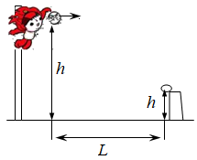
【名师解析】（1）小球重力势能的减少量为mg(H₀-h₀)
（2）设小球做平抛运动的时间为t，则
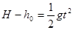
解得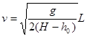 (H>h₀) 或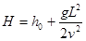
（3）机械能守恒
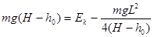
E_{K}=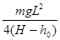+mg（H-h₀）
当H=h₀+L/2时，E_{K}有极小值。
得E_{Kmin}= mgL。
2.(2018·宁波市模拟)如图所示，水平平台AO长x＝2.0 m，槽宽d＝0.10 m，槽高h＝1.25 m，现有一小球从平台上A点水平射出，已知小球与平台间的阻力为其重力的0.1倍，空气阻力不计，g＝10 m/s².求：
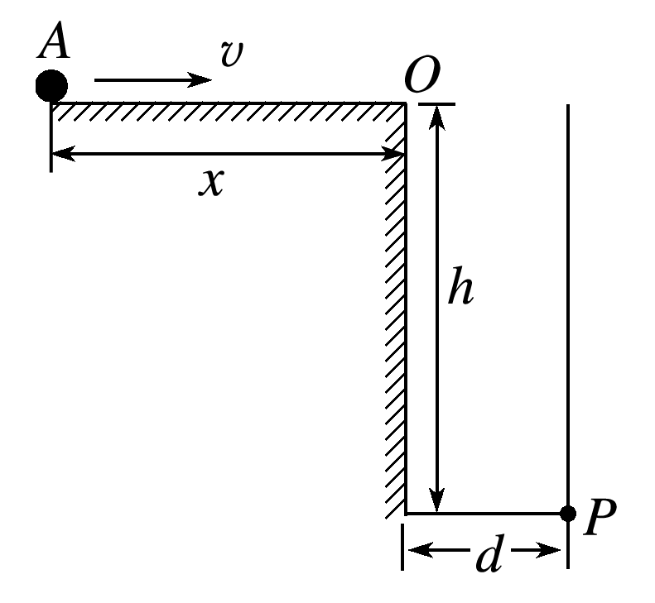
(1)小球在平台上运动的加速度大小；
(2)为使小球能沿平台到达O点，求小球在A点的最小出射速度和此情景下小球在平台上的运动时间；
(3)若要保证小球不碰槽壁且恰能落到槽底上的P点，求小球离开O点时的速度大小．
【参考答案】．(1)1 m/s² (2)2 m/s 2 s (3)0.2 m/s
名师解析 (1)设小球在平台上运动的加速度大小为a，
则a＝，代入数据得a＝1 m/s².
(2)小球到达O点的速度恰为零时，小球在A点的出射速度最小，设小球的最小出射速度为v₁，
由0－v＝－2ax，得v₁＝2 m/s
由0＝v₁－at，得t＝2 s.
(3)设小球落到P点，在O点抛出时的速度为v₀，
水平方向有：d＝v₀t₁
竖直方向有：h＝gt
联立解得v₀＝0.2 m/s.
3．(9分)(2018·温州市期中)《公安机关涉案枪支弹药性能鉴定工作规定》指出，不能发射制式弹药的非制式枪支，其所发射弹丸的枪口比动能大于等于1.8 J/cm²都认定为枪支．枪口比动能是指子弹弹头离开枪口的瞬间所具有的动能除以枪口的横截面积．现有一玩具枪，其枪管长度L＝20 cm，枪口直径d＝6 mm，子弹质量为m＝2 g．在测试中，让玩具枪在高度h＝1.8 m处水平发射，实测子弹射程为12 m，不计子弹受到的阻力，g＝10 m/s²，求：
(1)子弹出枪口的速度大小；
(2)此玩具枪是否能被认定为枪支？请计算说明．
(3)假设在枪管内子弹始终受到恒定的推力，试求此推力大小．
【名师解析】 (1)子弹离开枪口后做平抛运动，运动时间
t＝＝0.6 s
由x＝vt得
v＝＝20 m/s
(2)子弹出枪口瞬间具有的动能E_{k}＝mv²＝0.4 J
枪口比动能为≈1.42 J/cm²<1.8 J/cm²
故不能认定为枪支．
(3)子弹在枪管内做匀加速运动，由v²＝2aL
得a＝＝1 000 m/s²
由牛顿第二定律得F＝ma＝2 N

